


“Año De La Recuperación Y Consolidación De La Economía Peruana”

UNIVERSIDAD PERUANA
LOS ANDES

“FACULTAD DE INGENIERÍA”

ESCUELA PROFESIONAL “SISTEMAS Y COMPUTACIÓN”

Semana 12: Respaldo y Recuperación

CÁTEDRA: Base de Datos II
CATEDRÁTICO: Ing. Fernandez Bejarano Raul Enrique
ESTUDIANTE: Leiva CArdenas Antony Daniel
CICLO: V
SECCIÓN: A1

HUANCAYO PERÚ
2025

Semana 12: Respaldo y Recuperación de Bases de Datos

Objetivo General
Asegurar la disponibilidad continua de la información y minimizar el impacto ante fallas, daños o pérdidas de datos. Para ello se implementan estrategias sólidas de respaldo y recuperación que permitan restaurar la operación normal del sistema en el menor tiempo posible.

1. Tipos de Estrategias de Respaldo
En SQL Server se utilizan tres modalidades principales de backup, cada una con un propósito específico dentro del plan de protección:

Backup Completo (Full)
Genera una copia exacta de toda la base de datos tal y como se encuentra en el instante del respaldo. Sirve como base para cualquier otra restauración.

Backup Diferencial
Incluye únicamente los cambios efectuados desde el último respaldo completo.
Reduce tiempos de backup y restauración, ya que solo almacena modificaciones recientes.

Backup del Log de Transacciones (Transaction Log)
Captura todas las transacciones registradas desde el último backup de log.
Permite realizar restauraciones point-in-time (hasta un momento exacto), muy útil ante errores humanos o fallas lógicas.

2. Restauración de Bases de Datos en Distintos Escenarios

Restauración desde un backup completo
Se emplea cuando no existen respaldos diferenciales ni logs posteriores.

Restauración utilizando Full + Diferencial
Primero se restaura el backup completo en modo NORECOVERY y luego el diferencial más reciente.

Restauración con Full + cadena de logs
Útil para recuperaciones precisas:
- Backup completo
- (Opcional) Backup diferencial
- Todos los logs en orden
Esto permite recuperar hasta el último segundo registrado antes de la falla.

Recuperación ante fallas físicas y lógicas
- Físicas: pérdida o corrupción de archivos .mdf/.ndf/.ldf.
- Lógicas: eliminación accidental de datos o ejecución de operaciones no deseadas.

3. Mantenimiento y Validación de Copias de Seguridad

Validación del backup
RESTORE VERIFYONLY confirma si el archivo de respaldo es legible y válido.

Verificación de integridad
DBCC CHECKDB detecta errores lógicos y físicos dentro de la base.

Buenas prácticas de almacenamiento
- Guardar copias en ubicaciones externas (discos externos, NAS o nube).
- Automatizar tareas mediante SQL Server Agent o scripts.
- Monitorear espacio disponible para cumplir con la retención definida.

4. Uso de BACKUP y RESTORE en SQL Server

Ejemplos de creación de respaldos
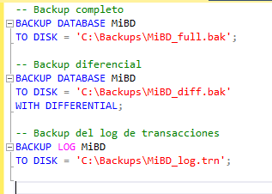

Ejemplos de restauración
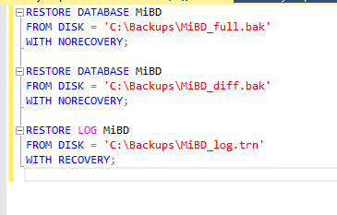

5. Planes de Mantenimiento y Políticas de Retención
Un buen plan considera:

Frecuencia de respaldos
- Full: diario o semanal.
- Diferencial: cada 6–12 horas.
- Logs: cada 15–30 minutos.

Retención
Eliminar respaldos antiguos según políticas internas y espacio disponible, garantizando siempre historial suficiente para recuperación.

Automatización
Configurar jobs que generen, compriman, muevan o eliminen respaldos automáticamente.

6. Restauración Punto en el Tiempo (Point-In-Time Recovery)
Permite volver la base a un instante exacto anterior a un error o falla crítica.
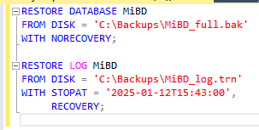
Ideal para deshacer operaciones erróneas sin perder todo el trabajo posterior al backup completo.

Prácticas Recomendadas

• Automatizar y probar la restauración
Crear un job que realice:
- Backup completo diario
- Diferencial cada pocas horas
- Logs frecuentes
Luego restaurar manualmente para verificar que los archivos funcionan.

• Simulación de pérdida del archivo .mdf
- Detener la instancia o mover el archivo para generar error.
- Intentar levantar la base para observar el fallo.
- Restaurar en secuencia:
Full → Diferencial (si existe) → Logs.
- Validar que la base recupere consistencia y operatividad.

